**Технико-коммерческое предложение**

Предлагаем Вам холодильную установку **МГЧ34.Г.С.ПМ**

Установка **МГЧ34.Г.С.ПМ** выполнена в виде холодильного блока (металлический каркас с защитно-декоративными легкосъемными панелями)**;**

Из установки выведены три штуцера (один Ø1” для долива жидкости и два штуцера 1 ¼ дюймадля подведения гидравлических коммуникаций с потребителем) и шаровый кран для слива жидкости из емкости.

На установке имеется панель управления с программируемым электронным процессором для задания и автоматического поддержания требуемой температуры жидкости, а также для индикации работы и аварийных ситуаций установки.

**В комплект установки входит**:

* компрессор герметичный, оснащенный запорными вентилями на патрубках всасывания и нагнетания, картерным подогревом и смотровым глазком для визуального контроля масла;
* Теплообменник пластинчатый меднопаяный**;**
* конденсатор воздушного охлаждения Мегахолод **(Россия)**;
* терморегулирующий вентиль, фильтр-осушитель, реле давления, соленоидный вентиль, смотровой глазок;
* атмосферная полиэтиленовая емкость;
* насос;
* запорные вентили на входе и выходе воды;
* система автоматического управления, на базе электронного процессора фирмы **«EVCO» (Италия)**, позволяющая задавать и поддерживать в автоматическом режиме требуемую температуру жидкости и предохраняющая установку от аварийных режимов работы.

**Система оснащается следующими контрольно-измерительными приборами:**

* Защитными реле высокого и низкого давления.
* Реле высокого давления для управления вентилятором конденсатора.
* Реле тепловой защиты компрессора.
* Реле контроля протока жидкости.
* Реле контроля фаз.
* Контрольным датчиком температуры.
* Манометры низкого и высокого давления фреона.
* Манометр давления хладоносителя.

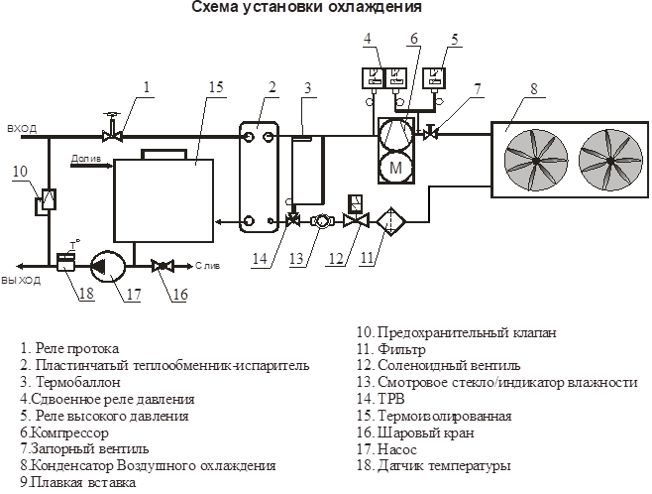

Продукция компании Мегахолод соответствует требованиям регламентов таможенного союза.

Декларация о соответствии ЕАЭС № RU Д-RU.АВ24.В.03787

**Технические характеристики и стоимость установки**

|  |  |
| --- | --- |
| Холодильный модуль | **МГЧ34.Г.С.ПМ** |
| Холодопроизводительность Твых= +7°С, Твход=+12°С, ТОС=+30ºС, кВт | 34,27 |
| Холодопроизводительность Твых= +10°С, Твход=+15°С, ТОС=+30ºС, кВт | 37,86 |
| Холодопроизводительность Твых= +15°С, Твход=+20°С, ТОС=+30ºС, кВт | 44,46 |
| Потребляемая мощность (максимальная), кВт | 14,27 |
| Температура окружающей среды чиллера, оС | +10…+40 |
| Выделяемое тепло (макс.), кВт | 54,58 |
| Количество компрессоров, шт. | 1 |
| Габариты чиллера, мм (Д х Ш х В) | 2480 х 1170 х 1720 |
| Хладагент, применяемый в холодильной машине | R-407c |
| Количество вентиляторов, шт. | 2 |
| Уровень шума, дБ | 58 |
| Масса холодильного блока, кг | 520 |
| Хладоноситель, применяемый в холодильной машине | Вода, водно-гликолевый раствор |
| Объем емкости, л | 500 |
| Производительность насоса, м3/ч | 8,00 |
| Напор насоса, бар | 3,35 |
| **Гарантия на оборудование, месяцев** | **18** |
| **Срок поставки установки, раб. дней** | **По запросу** |
| **Страна производитель** | **Россия** |
| **Стоимость чиллера, евро с НДС** | **По запросу** |

**Производитель оставляет за собой право без уведомления потребителя вносить изменения в конструкцию изделий для улучшения их технологических и эксплуатационных параметров.**

Внешний вид чиллера:



